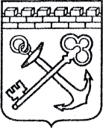
АДМИНИСТРАЦИЯ ЛЕНИНГРАДСКОЙ ОБЛАСТИ
КОМИТЕТ ПО КУЛЬТУРЕ ЛЕНИНГРАДСКОЙ ОБЛАСТИ

ПРИКАЗ

«___»____________2019 г. №___________________
г. Санкт-Петербург

Об установлении границ территории и предмета охраны объекта культурного наследия федерального значения «Дом, в котором жили и работали в 1856-1857 гг. революционер-публицист Шелгунов Николай Васильевич и в 1885-1918 гг. – лесовод Кравчинский Дмитрий Михайлович» по адресу: Ленинградская область, Тосненский муниципальный район, пос. Лисино-Корпус, ул. Арнольда, д. 3

В соответствии со ст. ст. 3.1, 9.1, 20, 33 Федерального закона от 25 июня 2002 года № 73-ФЗ «Об объектах культурного наследия (памятниках истории и культуры) народов Российской Федерации», ст. 4 закона Ленинградской области от 25 декабря 2015 года № 140-оз «О государственной охране, сохранении, использовании и популяризации объектов культурного наследия (памятников истории и культуры) народов Российской Федерации, расположенных на территории Ленинградской области», п. 2.2.1. Положения о комитете по культуре Ленинградской области, утвержденного постановлением Правительства Ленинградской области от 24 октября 2017 года № 431, приказываю:
- Установить границы и режим использования территории объекта культурного наследия федерального значения «Дом, в котором жили и работали в 1856-1857 гг. революционер-публицист Шелгунов Николай Васильевич и в 1885-1918 гг. – лесовод Кравчинский Дмитрий Михайлович» (памятник) по адресу: Ленинградская область, Тосненский муниципальный район, пос. Лисино-Корпус, ул. Арнольда, д. 3, принятого на государственную охрану Постановлением Совета министров РСФСР от 4 декабря 1974 года № 624, согласно приложению 1 к настоящему приказу.
- Установить предмет охраны объекта культурного наследия федерального значения «Дом, в котором жили и работали в 1856-1857 гг. революционер-публицист Шелгунов Николай Васильевич и в 1885-1918 гг. – лесовод Кравчинский Дмитрий Михайлович» (памятник) по адресу: Ленинградская область, Тосненский муниципальный район, пос. Лисино-Корпус, ул. Арнольда, д. 3, согласно приложению 2 к настоящему приказу.
- Отделу по осуществлению полномочий Российской Федерации в сфере объектов культурного наследия департамента государственной охраны, сохранения и использования объектов культурного наследия комитета по культуре Ленинградской области обеспечить:
- внесение соответствующих сведений в Единый государственный реестр объектов культурного наследия (памятников истории и культуры) народов Российской Федерации;
- копию настоящего приказа направить в сроки, установленные действующим законодательством, в федеральный орган исполнительной власти, уполномоченный Правительством Российской Федерации на осуществление государственного кадастрового учета, государственной регистрации прав, ведение Единого государственного реестра недвижимости и предоставление сведений, содержащихся в Едином государственном реестре недвижимости, его территориальные органы.
- Отделу взаимодействия с муниципальными образованиями, информатизации и организационной работы комитета по культуре Ленинградской области обеспечить размещение настоящего приказа на сайте комитета по культуре Ленинградской области в информационно-телекоммуникационной сети «Интернет».
- Контроль за исполнением настоящего приказа возложить на заместителя начальника департамента государственной охраны, сохранения и использования объектов культурного наследия комитета по культуре Ленинградской области.
- Настоящий приказ вступает в силу со дня его официального опубликования.

Председатель комитета В.О. Цой
Согласовано:
Начальник департамента государственной охраны, сохранения и использования объектов культурного наследия комитета по культуре Ленинградской области

____________________________ А.Н. Карлов

Заместитель начальника департамента государственной охраны, сохранения и использования объектов культурного наследия комитета по культуре Ленинградской области

____________________________ Г.Е. Лазарева

Начальник отдела по осуществлению полномочий Российской Федерации департамента государственной охраны, сохранения и использования объектов культурного наследия комитета по культуре Ленинградской области

_____________________________ Н.П. Большакова

Начальник отдела взаимодействия с муниципальными образованиями, информатизации и организационной работы комитета по культуре Ленинградской области

____________________________ Т.П. Павлова

Начальник сектора судебного и административного производства комитета по культуре Ленинградской области

____________________________ Ю.И. Юруть

Ознакомлен:
Заместитель начальника департамента государственной охраны, сохранения и использования объектов культурного наследия комитета по культуре Ленинградской области

____________________________ Г.Е. Лазарева

Начальник отдела взаимодействия с муниципальными образованиями, информатизации и организационной работы комитета по культуре Ленинградской области

_____________________________ Т.П. Павлова

Главный специалист отдела по осуществлению полномочий Российской Федерации в сфере объектов культурного наследия департамента государственной охраны, сохранения и использования объектов культурного наследия комитета по культуре Ленинградской области

____________________________ Н.И. Корнилова

Подготовлено:
Главный специалист отдела по осуществлению полномочий Российской Федерации в сфере
объектов культурного наследия департамента государственной охраны, сохранения
и использования объектов культурного наследия комитета по культуре Ленинградской области

____________________________Н.И.Корнилова
Приложение № 1
к приказу комитета по культуре
Ленинградской области
от «___» _____________2019 г.
№ _________________________

Границы территории объекта культурного наследия федерального значения «Дом, в котором жили и работали в 1856-1857 гг. революционер-публицист Шелгунов Николай Васильевич и в 1885-1918 гг. – лесовод Кравчинский Дмитрий Михайлович» (памятник) по адресу: Ленинградская область, Тосненский муниципальный район, пос. Лисино-Корпус, ул. Арнольда, д. 3

1. Текстовое описание границ
Границы проходят от точки 1 до точки 2 на северо-восток, от точки 2 до точки 3 на юго-восток, от точки 3 до точки 4 на юго-запад, от точки 4 до точки 5 на юго-восток, от точки 5 до точки 6 на юго-запад, от точки 6 до точки 1 на северо-запад.

2. Карта (схема) границ территории объекта культурного наследия федерального значения «Дом, в котором жили и работали в 1856-1857 гг. революционер-публицист Шелгунов Николай Васильевич и в 1885-1918 гг. – лесовод Кравчинский Дмитрий Михайлович» (памятник) по адресу: Ленинградская область, Тосненский муниципальный район, пос. Лисино-Корпус, ул. Арнольда, д. 3

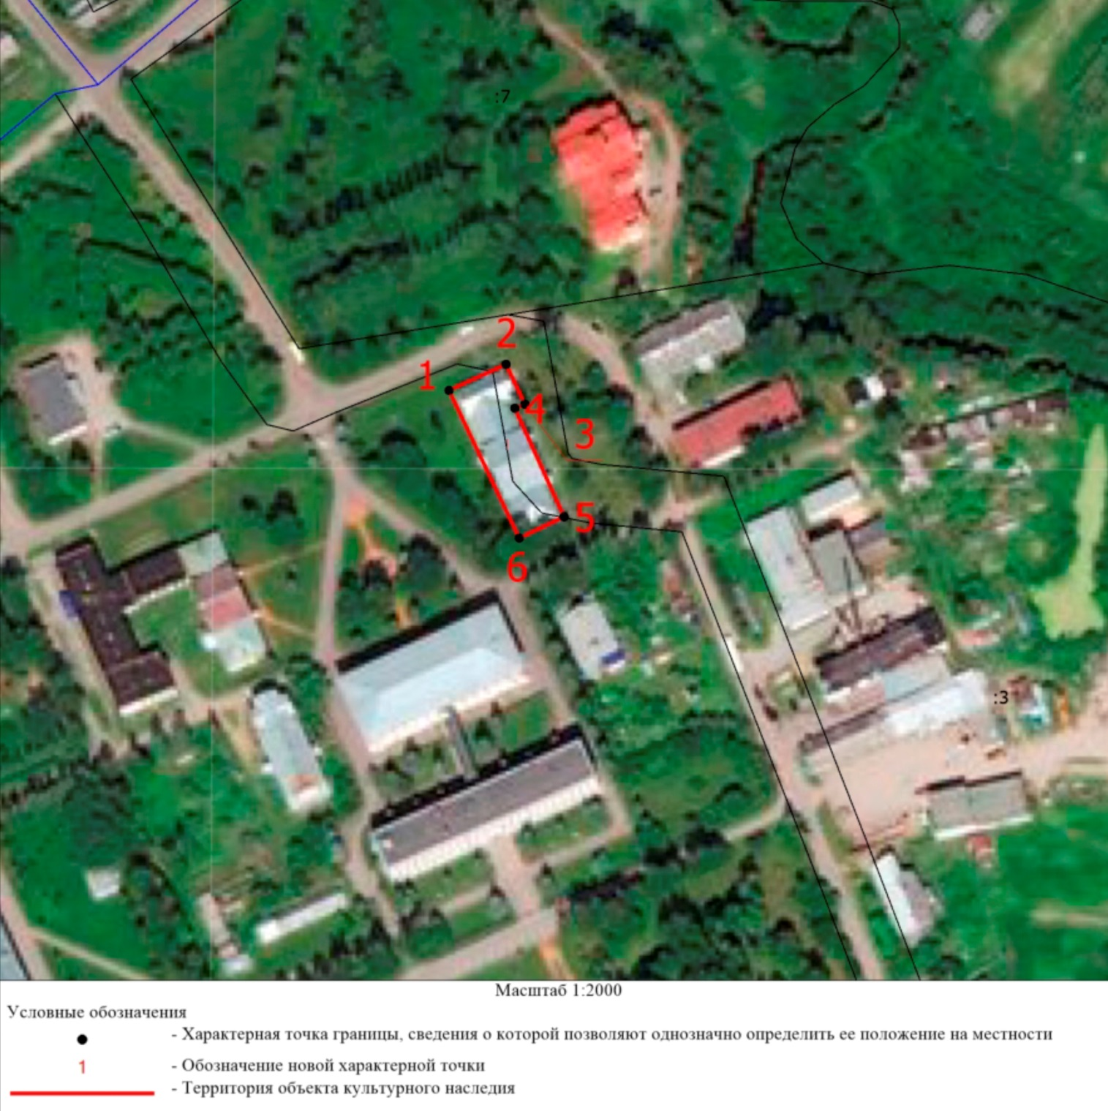

3. Перечень координат поворотных (характерных) точек границ территории объекта культурного наследия федерального значения «Дом, в котором жили и работали в 1856-1857 гг. революционер-публицист Шелгунов Николай Васильевич и в 1885-1918 гг. – лесовод Кравчинский Дмитрий Михайлович» (памятник) по адресу: Ленинградская область, Тосненский муниципальный район, пос. Лисино-Корпус, ул. Арнольда, д. 3

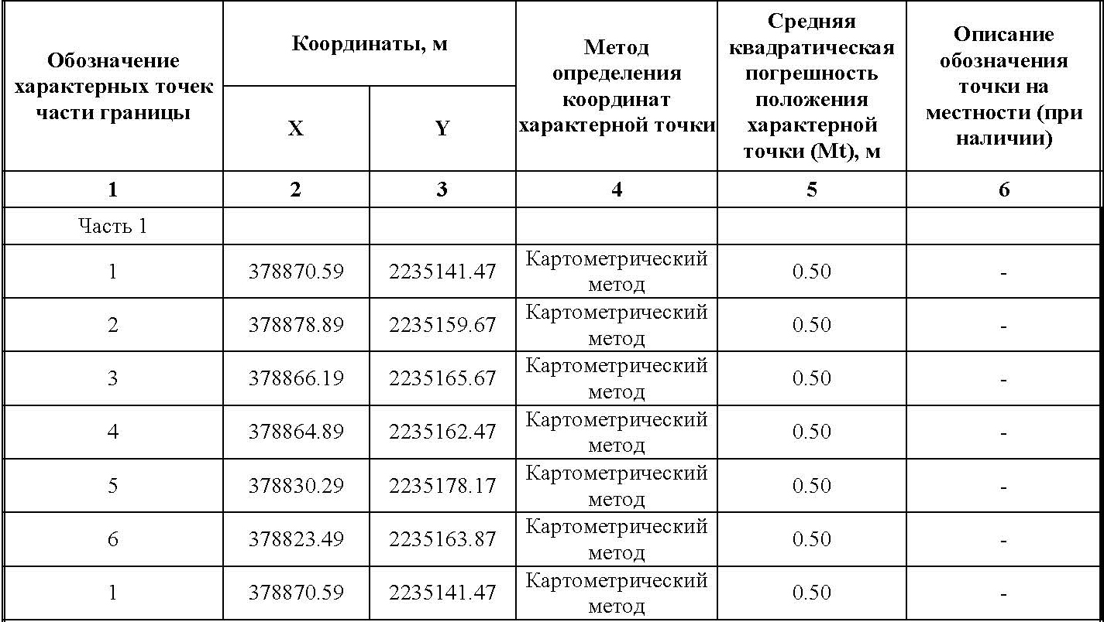

Режим использования территории объекта культурного наследия федерального значения «Дом, в котором жили и работали в 1856-1857 гг. революционер-публицист Шелгунов Николай Васильевич и в 1885-1918 гг. – лесовод Кравчинский Дмитрий Михайлович» (памятник) по адресу: Ленинградская область, Тосненский муниципальный район, пос. Лисино-Корпус, ул. Арнольда, д. 3

На территории Памятника разрешается:
- проведение работ по сохранению объекта культурного наследия (меры, направленные на обеспечение физической сохранности и сохранение историко-культурной ценности объекта культурного наследия, предусматривающие консервацию, ремонт, реставрацию, включающие в себя научно-исследовательские, изыскательские, проектные и производственные работы, научное руководство за проведением работ по сохранению объекта культурного наследия, технический и авторский надзор за проведение этих работ);
- реконструкция, ремонт существующих дорог, инженерных коммуникаций, благоустройство, озеленение, установка малых архитектурных форм, иная хозяйственная деятельность (по согласованию с региональным органом охраны объектов культурного наследия), не противоречащая требованиям обеспечения сохранности объекта культурного наследия и позволяющая обеспечить функционирование объекта культурного наследия в современных условиях, обеспечивающая недопущение ухудшения состояния территории объекта культурного наследия.

На территории Памятника запрещается:
- строительство объектов капитального строительства и увеличение объемно-пространственных характеристик существующих на территории памятника объектов капитального строительства; проведение земляных, строительных, мелиоративных и иных работ, за исключением работ по сохранению объекта культурного наследия или его отдельных элементов, сохранению историко-градостроительной или природной среды объекта культурного наследия;
- установка рекламных конструкций, распространение наружной рекламы;
- осуществление любых видов деятельности, ухудшающих экологические условия и гидрологический режим на территории объекта культурного наследия, создающих вибрационные нагрузки динамическим воздействием на грунты в зоне их взаимодействия с объектами культурного наследия

Приложение № 2
к приказу комитета по культуре
Ленинградской области
от «___» _____________ 2019 г.
№ _________________________

Предмет охраны
объекта культурного наследия федерального значения «Дом, в котором жили и работали в 1856-1857 гг. революционер-публицист Шелгунов Николай Васильевич и в 1885-1918 гг. – лесовод Кравчинский Дмитрий Михайлович» (памятник) по адресу: Ленинградская область, Тосненский муниципальный район, пос. Лисино-Корпус, ул. Арнольда, д. 3

№  п/п | Виды предмета охраны | Предмет охраны | Фотофиксация
1 | Объемно-пространственное решение территории: | Местоположение объекта культурного наследия - на территории объекта культурного наследия федерального значения «Ансамбль лесного техникума» северо-восточнее дома для 40 практикантов, перпендикулярно ему.
2 | Объемно-пространственное решение: | Местоположение, габариты и конфигурация:  1-2 этажное здание, вытянутое с северо-запада на юго-восток, прямоугольное в плане, центральная часть двухэтажная, с северо-западной стороны перпендикулярно располагается прямоугольный одноэтажный объем.  Конфигурация, габариты крылец (шесть крылец):  Два на юго-западном фасаде, в 6 ступеней (деревянные с выступающей проступью), два на северо-восточном, в 3 ступени, на 1 и 6 осях двухэтажного объема, одно на северо-западном фасаде, в 4 ступени; ограждения в высоту цоколя; над крыльцами деревянные навесы с двускатными крышами, окрытыми металлом, и треугольными фронтонами, обшитыми вагонкой; опираются на четыре деревянные тонкие прямоугольные стойки, по бокам от лестниц между стойками деревянные ограждения;  Крыльцо на северо-восточном фасаде, примыкает к левому торцу ризалита, слева от ступеней ограждение в высоту цоколя, над крыльцом деревянный навес со скатной крышей (скат от ризалита), окрытой металлом, обшит вагонкой, левой частью опирается на две деревянные тонкие прямоугольные стойки, сбоку от лестницы между стойками деревянное ограждение;  Конфигурация (крыши центрального двухэтажного объема, одноэтажных объемов северо-западнее него – двускатные; крыша одноэтажного объема юго-восточнее центрального вальмовая) и габариты крыши, материал окрытия – металл. | 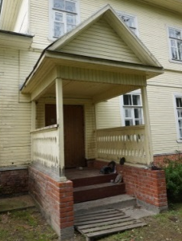
3 | Конструктивная система: | Исторические наружные и внутренние стены – местоположение, материал (бревенчатый сруб).  Исторические перекрытия (плоские) – местоположение, материал (дерево);  Лестница – местоположение, конструкция, материал:  Парадная лестница деревянная, одномаршевая с забежными ступенями в нижней и верхней части, с выступающими проступями; ограждение деревянное с профилированным поручнем. | 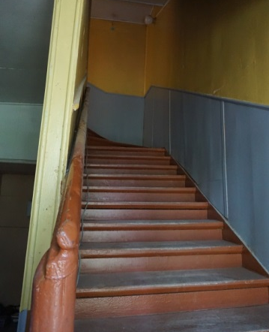
4 | Объемно-планировочное решение: | Планировочное решение в габаритах капитальных исторических стен.
5 | Архитектурно-художественное решение фасадов: | Композиция фасадов:  Юго-западный главный фасад в 16 осей, центральная двухэтажная часть в 6 осей, завершена треугольным фронтоном, в левой части фасада завершение треугольным фронтом в 2 оси.  Расположение входов на 1 и 6 осях двухэтажной центральной части.  Торцевой юго-восточный фасад не имеет проемов.  Северо-восточный фасад в 16 осей, центральная двухэтажная часть в 6 осей, завершена треугольным фронтоном, в правой части ризалит в 2 оси, завершенный треугольным фронтоном.  Расположение входов на 1 и 6 осях двухэтажной центральной части и на 12 оси, левее ризалита.  Торцевой северо-западный фасад в 5 осей.  Расположение входа на 2 оси.  Материал и характер отделки фасадов:  Облицовка деревянной вагонкой в горизонтальном направлении, окраска в цвет охры.  Оконные и дверные проемы:  Местоположение, габариты, конфигурация (прямоугольные); исторические оконные заполнения (частично сохранились), материал – дерево, окрашено в белый; характер расстекловки 8-ми частный в уровне 1-го этажа, 6-ти частный в уровне 2-го этажа; 2-х частный во фронтоне центральной части.  Декоративное оформление фасадов:  Оформление оконных проемов деревянными профилированными наличниками, с чуть выступающим в стороны нижним элементом, окрашенными в белый цвет.  Выступающий деревянный межэтажный пояс в центральной двухэтажной части на юго-западном и северо-восточном фасадах.  В центральной части юго-западного фасада, в уровне 1-го этажа мемориальная доска из белого мрамора со срезанными внутрь полукругом углами, на металлических креплениях, с надписью (техника исполнения – гравировка с окраской в черный):  «Здесь  с 1885 г. по 1918 г.  жил и работал  выдающийся  русский  ученый-лесовод  Дмитрий Михайлович  Кравчинский» | 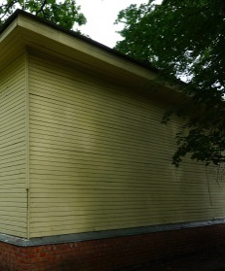  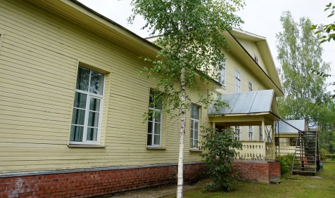  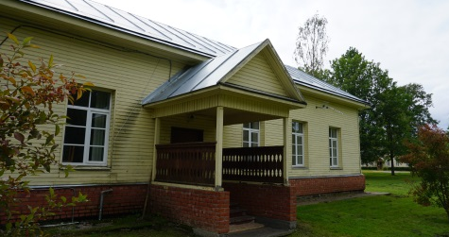
6 | Архитектурно-художественное решение интерьеров: | Декоративное убранство - деревянный профилированный наличник оконного проема в уровне 1-го этажа, у лестницы.

Предмет охраны может быть уточнен при проведении дополнительных научных исследований.

